PENGARUH AKTUALISASI DIRI GURU TERHADAP
PRESTASI BELAJAR SISWA KELAS V DAN VI
DI SDN 233 INPRES BOTANG
SKRIPSI
DIAJUKAN UNTUK MEMENUHI SALAH SATU SYARAT
UTAMA GUNA MEMPEROLEH GELAR SARJANA PENDIDIKAN
KRISTEN (S. Pd K)

MILKA LIMBU
20103062
JURUSAN PENDIDIKAN AGAMA KRISTEN
SEKOLAH TINGGI AGAMA KRISTEN NEGERI (STAKN) TORAJA
2014

Judul | : Pengaruh Aktualisasi Diri Guru Terhadap Prestasi Belajar  Siswa Kelas V dan VI di SD Negeri 233 Inpres Botang
Disiapkan oleh  Nama | : Milka Limbu
NIRM | .-20103062
Jurusan | : Pendidikan Agama Kristen

Setelah diperiksa dan diteliti ulang, ternyata telah memenuhi persyaratan untuk
dipertahankan di depan Dewan Penguji Sekolah Tinggi Agama Kristen Negeri
(STAKN) Toraja.
Mengkendek, 10 September 2014
Mengetahui Dosen Pembimbing,
Pembimbing II

Pembimbing I

Dr. Ismail Banhe Ringgi’, M.Th.
NIP:197103232009011003

Novita Toding, M.Pd.
NIP:198611272009012005
ii
HALAMAN PENGESAHAN
Judul Skripsi
: Pengaruh Aktualisasi Diri Guru Terhadap Prestasi
Belajar Siswa Kelas V dan VI di SD Negeri 233 Inpres
Botang
Ditulis Oleh : Milka Linibu
Jurusan : Pendidikan Agama Kristen
Dosen Pembimbing : Dr. Ismail Banne Ringgi’, M.Th.
Novita Toding, M.Pd.
Telah dipertahankan penulisnya di depan Dewan Penguji Saijana (SI)
Sekolah Tinggi Agama Kristen Negeri (STAKN) Toraja pada tanggal 19 September
2014.
Mengkendek, 19 September 2014
Dewan Penguji
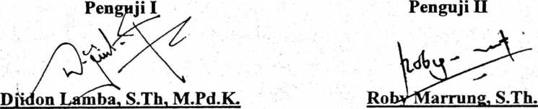
NIP: 198304152009121002
NIP:198105062006041003
Panitia Ujian Skripsi
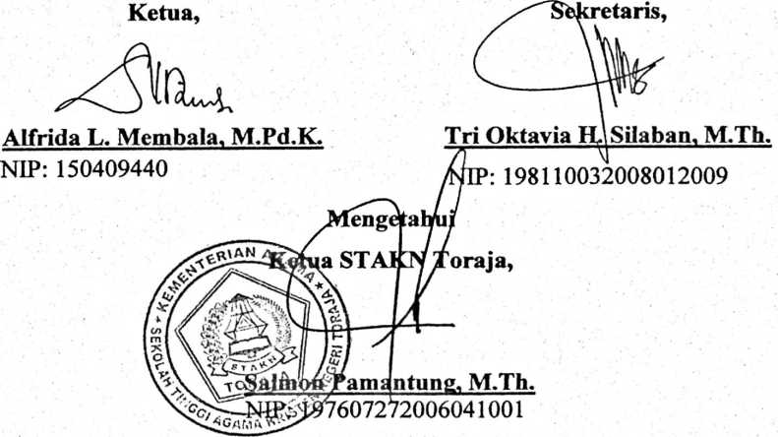
iii

HALAMAN PERSEMBAHAN

“Se&b Kematian J&ny? IteglflUsh

K#reD? se&b sesurtu hmy? kftens Iterkst K^sih K^ruoi^-JTy^
Dengan penuh dedikasi, karya tulis ini penulis persembahkan untuk
orangtua tercinta yang selalu setia dan sabar dalam menjaga serta mendidik penulis
bersama saudara-saudara terkasih. Cinta kasih mereka yang begitu besar dan tak
pernah lelah memberikan semangat di kala suka maupun duka kepada penulis,
untuk menimba ilmu di Sekolah Tinggi Agama Kristen Negeri (STAKN) Toraja
Merekalah yang membuat penulis dapat belajar arti dan sebuah perjuangan, dan
terus mendekatkan diri kepada Sang Pemberi Kehidupan.

